CONTRUIM UN TANGRAM

Us animo a que us construiu el vostre propi Tangram. Us enllaço un vídeo sobre com es pot fer a casa. No cal que ho feu amb Goma EVA com diu el vídeo, pot ser amb paper, cartró d’una capsa de galetes… Amb el que teniu a casa! Podeu practicar a construir unes quantes figures. Després:

- Envieu una foto amb el vostre Tangram fent una de les figures que proposa el vídeo.
- Envieu una segona foto amb una figura que us inventeu vosaltres, fent ús de totes les formes geomètriques.

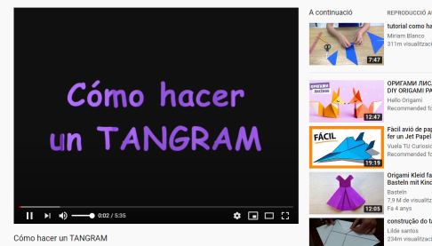

https://www.youtube.com/watch?v=7wWQWUWHr5U

